Autoevaluación de las Función I+D+i
Etapa Valorativa – Resultados preliminares de la Encuesta

La UNQ está llevando a cabo un proceso de autoevaluación de la función I+D+i, en el marco del Programa de Evaluación Institucional del MINCyT. Como parte de este proceso, entre los días 3 y 27 de marzo del corriente año, se realizó una consulta a investigadores y becarios sobre diferentes aspectos relacionados con las actividades de I+D+i desarrolladas en la UNQ. La consulta se efectuó mediante una encuesta auto-administrada, que estuvo disponible on-line durante el período mencionado.
Se obtuvieron 295 respuestas de integrantes del Sistema de I+D+i de la UNQ, de un total de 630 que conforman el universo. Es decir, que un 47% de los actores del Sistema emitió su opinión.
A continuación se presenta la caracterización de la muestra y los principales resultados obtenidos, ordenados en Capítulos.
Caracterización de la muestra
De las 295 respuestas obtenidas el 52% correspondió a mujeres y el 48% a hombres. El promedio de edad de los investigadores encuestados resultó de 42,3 años y la mayoría de las respuestas (73,2%) provino de este sector. Asimismo, el 78% de los consultados pertenece a la planta docente de la Universidad.
El máximo nivel académico alcanzado por los encuestados se presenta en la Tabla 1. Se debe tener en cuenta que los niveles mayores “en curso” se consideraron como máximo nivel alcanzado ante los niveles inferiores “finalizados”.
Tabla 1. Máximo nivel académico alcanzado
 | Finalizado | En curso
Doctorado | 41,4% | 30,2%
Maestría | 6,8% | 10,5%
Especialización | 3,4% | 2,0%
Grado | 3,4% | 0,7%
Ns/Nc | 1,4%

La Figura 1 muestra la inserción departamental de los consultados. Es importante aclarar que estos valores son equivalentes a la distribución departamental del universo de investigadores y becarios de la UNQ.
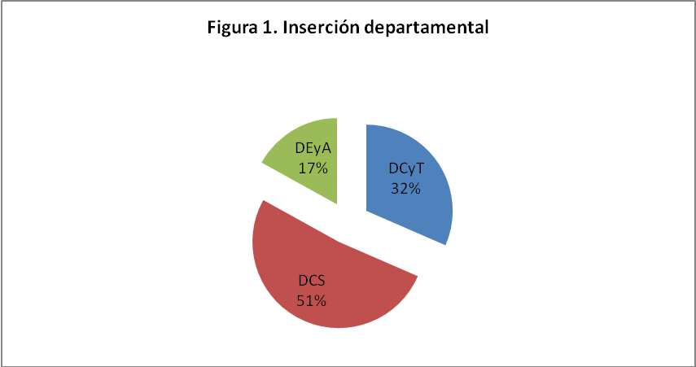
En la Figura 2 se consignan las principales áreas disciplinares de desempeño de los consultados.
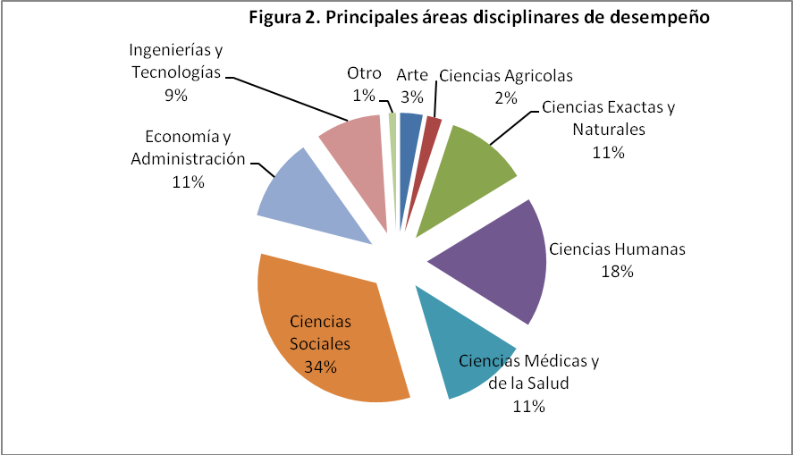
Respecto a la consulta sobre la pertenencia a Agrupamientos (investigación) ó a Unidades Ejecutoras (transferencia de conocimientos), los resultados se muestran en la Figura 3.
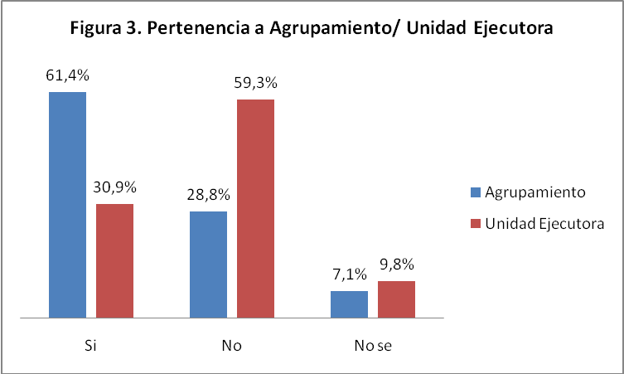
Más del 23% de los investigadores y becarios consultados pertenecen a la Carrera del Investigador Científico y Tecnológico del CONICET o de la CIC-BA. La distribución de las respuestas por categorías de investigador se muestra en la Figura 4.
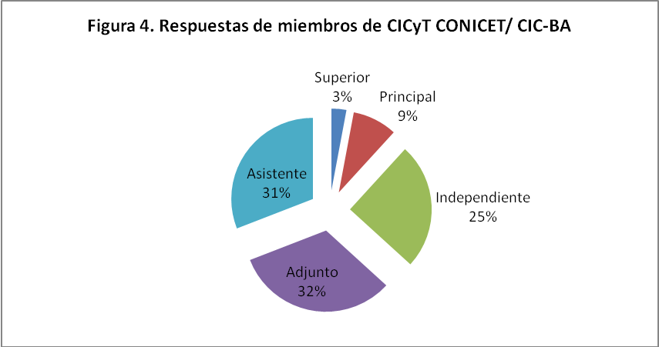

La Tabla 2 muestra la distribución porcentual de respuestas de becarios, según institución otorgante y categoría de la beca.
Tabla 2
Institución - Categoría | %
ANPCyT - Inicial | 8,9
ANPCyT - Superior | 1,3
CIC - Entrenamiento | 2,5
CONICET - Posgrado | 54,4
CONICET - Posdoctoral | 17,7
UNQ - Grado | 1,3
UNQ - Posgrado | 2,5
Otros Posgrado | 5,1
No posee | 2,5

- Caracterización del contexto en el que se desarrolla la función I+D+i
La UNQ aprobó un Plan Estratégico Institucional (PEI-UNQ) para el período 2011-2016. Ante la consulta sobre su conocimiento, más del 55% de los encuestados respondieron negativamente. La distribución porcentual de las respuestas entre investigadores y becarios se muestra en la Figura 5 y según radicación departamental en la Figura 6.
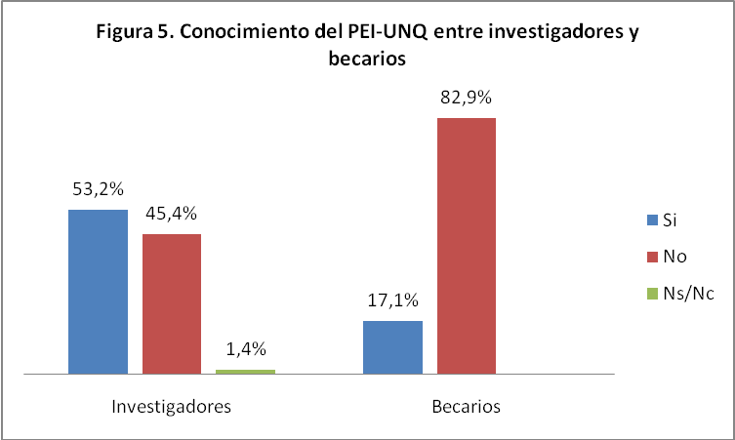
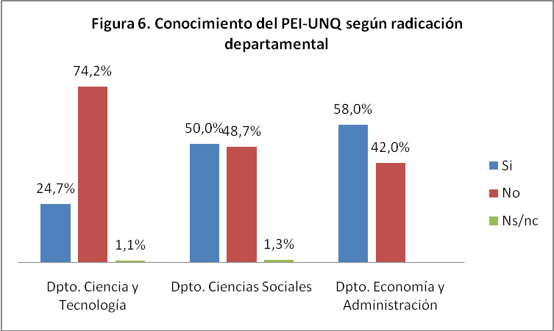
Los resultados señalan que el grado de conocimiento del PEI-UNQ es mayor entre investigadores que entre becarios. En relación a la distribución de las respuestas según radicación departamental, los miembros de los Departamentos de Economía y Administración y de Ciencias Sociales mostraron mayor grado de conocimiento que sus pares del Departamento de Ciencia y Tecnología.
A quienes respondieron conocer el PEI-UNQ, se les preguntó si las políticas y estrategias desarrolladas por la Universidad reflejaban los objetivos del Plan en relación a la función I+D+i. Un 79% señaló que se reflejan en su totalidad o en gran medida (Figura 7).
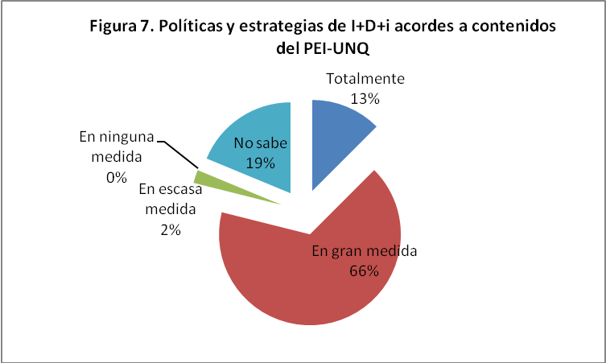
Los encuestados valoraron además una serie de ítems en relación al contexto en el que se desarrolla la función I+D+i en la Universidad (Figura 8).
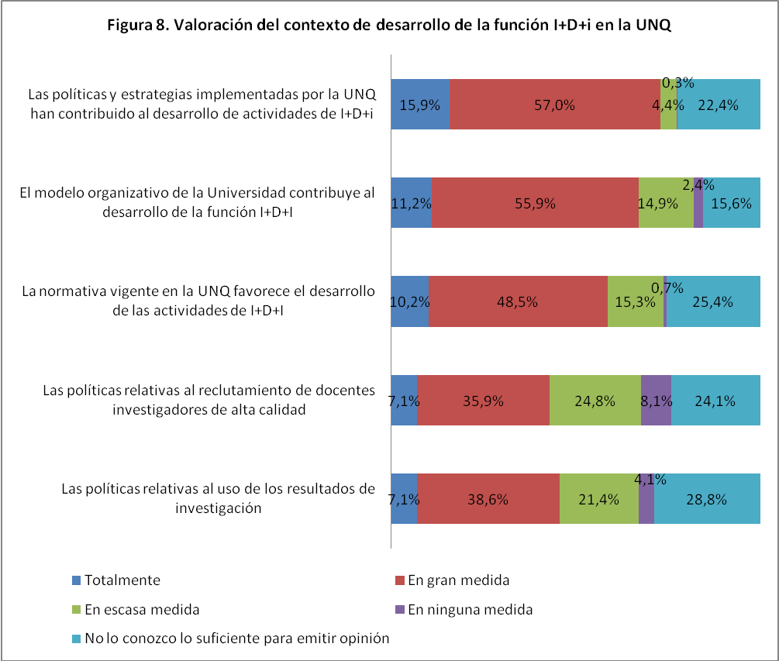
- Políticas para el desarrollo de la función I+D+i
En relación a este tema se consultó sobre el actor principal responsable de la definición de políticas de I+D+i de la Universidad: a quién se identifica como tal y quién debería serlo. En la Figura 9 se muestran los resultados agrupados para facilitar la comparación.
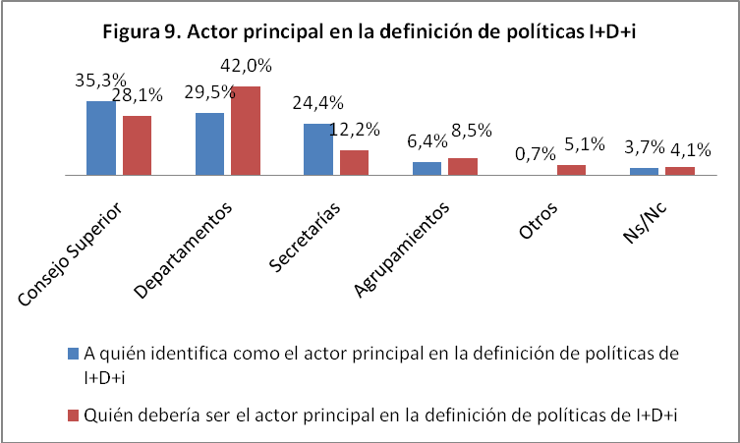
Asimismo se preguntó acerca de la existencia de áreas de conocimiento, aún no abordadas por el Sistema de I+D+i de la Universidad, y que pueden resultar estratégicas. El 40% de los encuestados señaló que sí existen, mientras que más de la mitad respondió no saberlo. En la Figura 10 se muestran las respuestas discriminadas de investigadores y becarios y en la Figura 11 su distribución según radicación departamental.
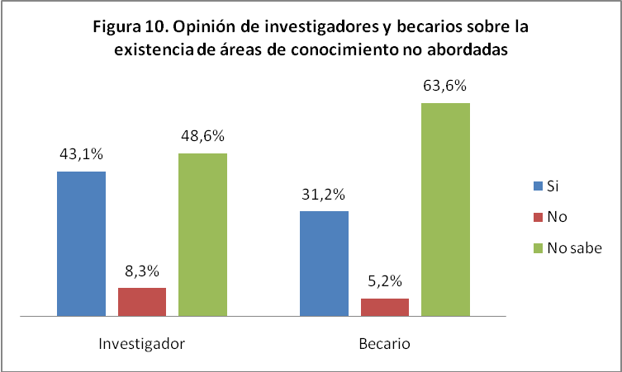
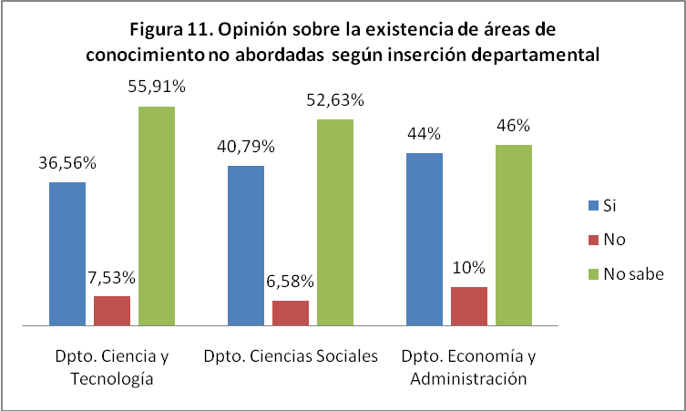
Consultados sobre los recursos que la Universidad destina a la función I+D+i, más de tres cuartas partes de los encuestados consideraron que resultan adecuados o muy adecuados, en tanto que un 14% señaló que son poco adecuados (Figura 12).
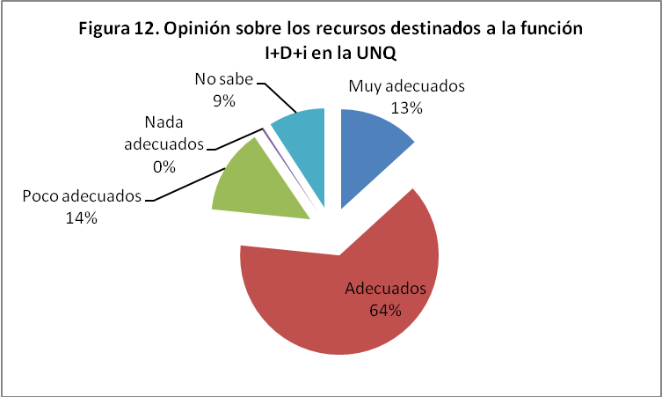
El análisis de esta opinión, según si el encuestado es investigador o becario, se muestra en la Figura 13 y según radicación departamental en la Figura 14.

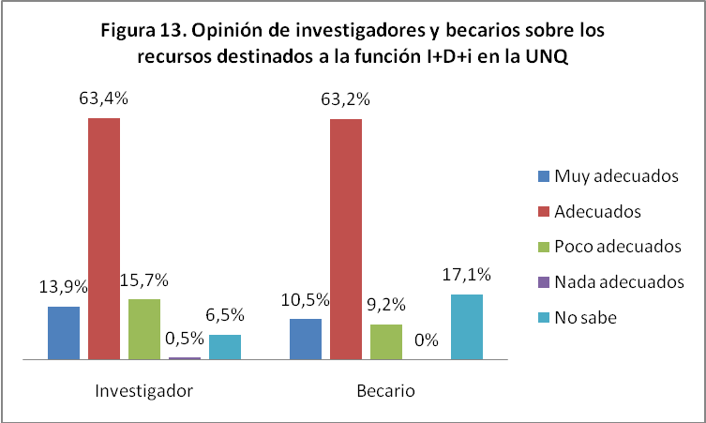
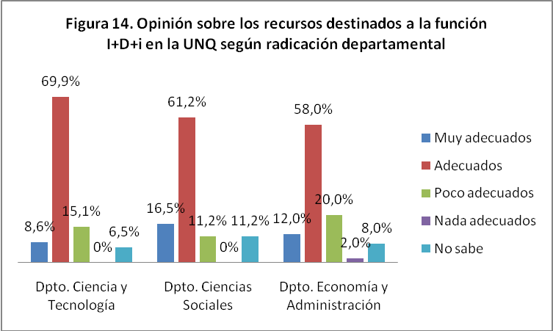
A quienes señalaron que los recursos resultaban poco o nada adecuados (14%) se les consultó sobre la identificación de sus principales causas (Figura 15).
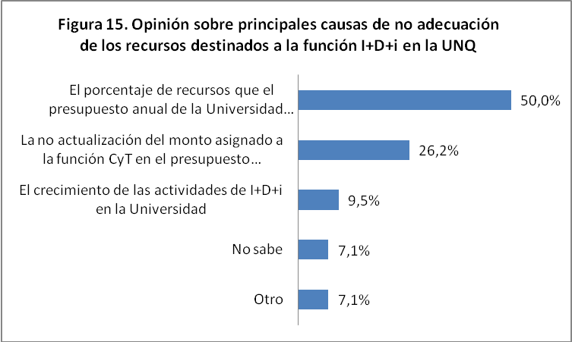
Por último, se solicitó a los encuestados que valoren distintos ítems de las políticas de I+D+i de la Universidad (Figura 16).
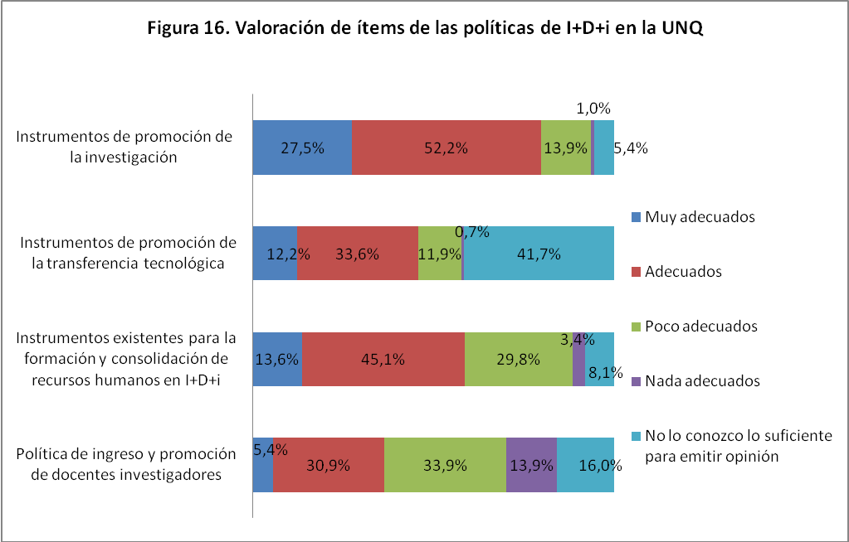

- Gestión de la función I+D+i
Se consultó sobre la capacidad de los investigadores de la UNQ para captar recursos externos destinados a financiar actividades de I+D+i (Figura 17).
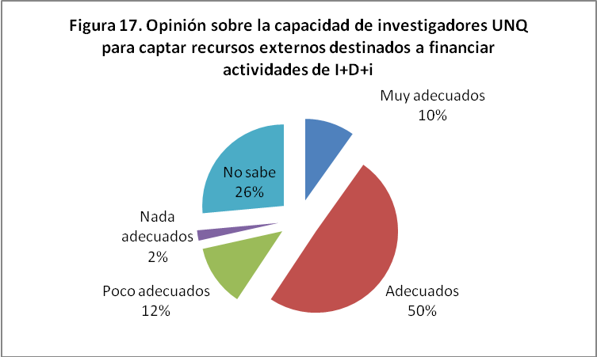
Adicionalmente se preguntó sobre las acciones de fortalecimiento institucional que investigadores y becarios propondrían para mejorar la captación de dichos recursos (Figura 18).
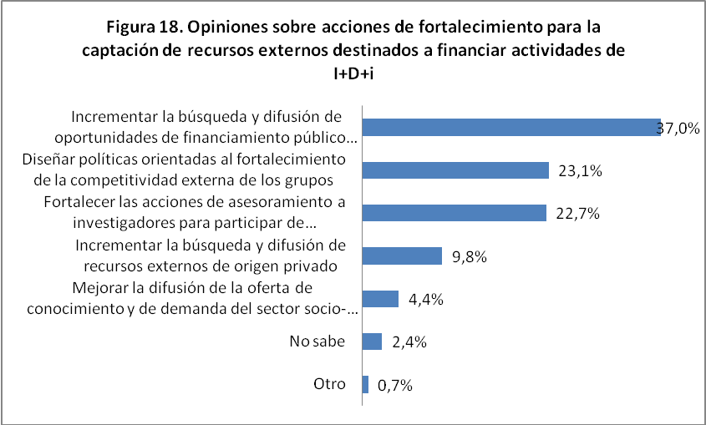
Respecto a los procesos de gestión y administración actualmente empleados para el seguimiento de actividades de I+D+i en la UNQ las opiniones se muestran en la Figura 19.
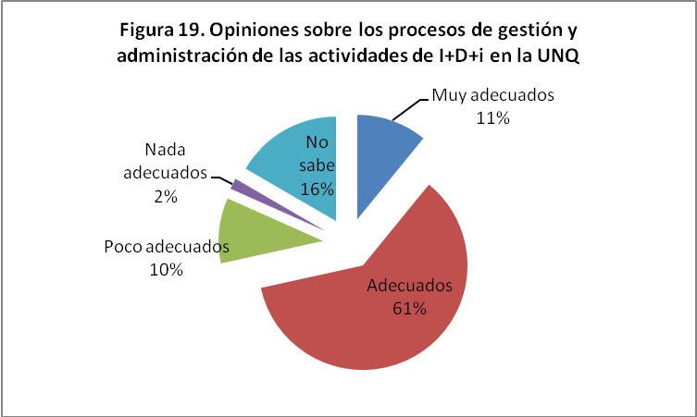
Por último, ante la consulta de si considera necesario el desarrollo de un nuevo sistema de gestión y administración que permita a investigadores y becarios controlar sus actividades de I+D+i, un 44,0% señaló no saberlo y un 28,5% respondió que sí lo considera necesario.
- Recursos humanos comprometidos en el desarrollo de la función I+D+i
En primer lugar se relevó la opinión sobre los recursos humanos afectados al desarrollo de actividades de I+D+i en cantidad y composición. La mitad de los investigadores y becarios señalaron que los consideran adecuados o muy adecuados, mientras que un 27% respondió no saberlo (Figura 20).
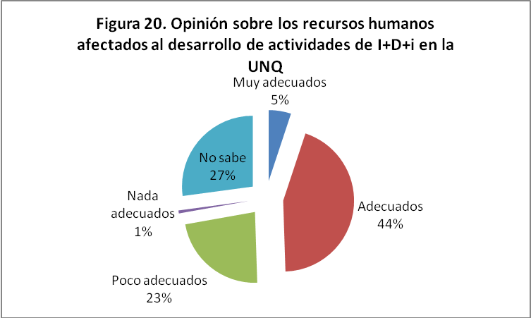
La distribución de estas respuestas entre investigadores y becarios se muestra en la Figura 21 y según radicación departamental en la Figura 22.
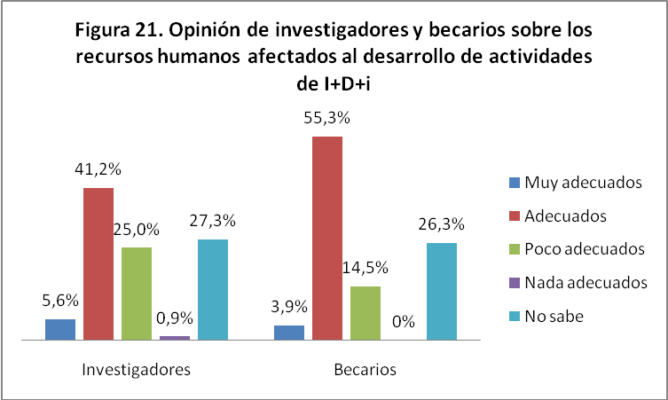
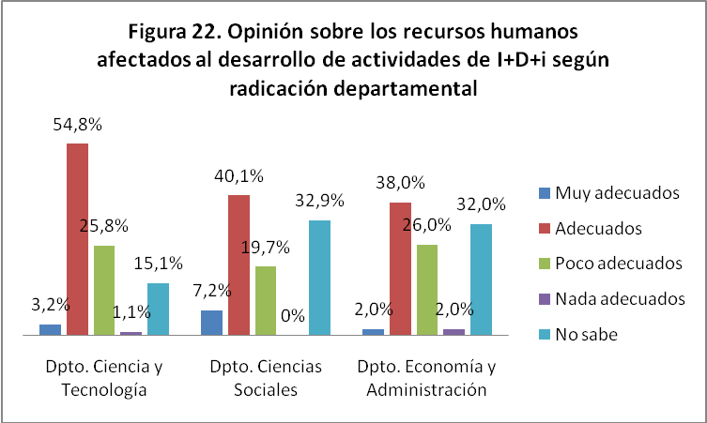
A continuación se consultó la opinión de investigadores y becarios sobre estrategias para promover la consolidación de los grupos de investigación (Figura 23).
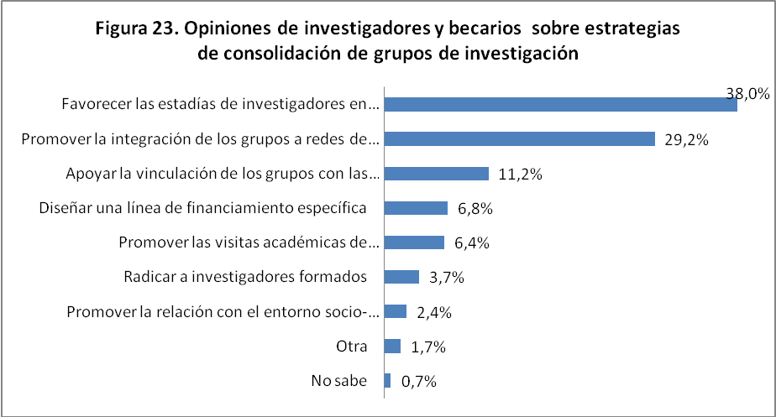
Adicionalmente se preguntó si la evolución de la cantidad de becarios de grado y posgrado contribuyó al desarrollo de una masa crítica de investigadores. En la Figura 24 se muestran los resultados globales y en la Figura 25 los desagregados por radicación departamental.
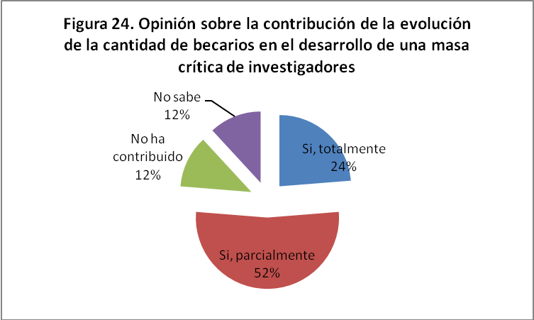
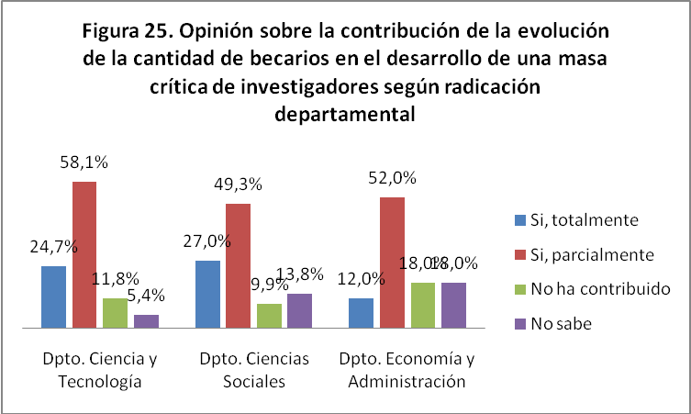
También se pidió la opinión de los encuestados en relación a los requerimientos actuales para dirigir o integrar Unidades Ejecutoras (Figura 26).
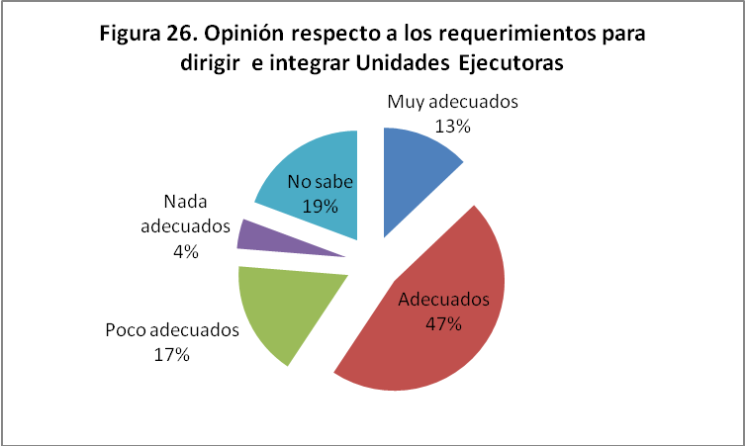
Es importante señalar que no se hallaron diferencias significativas en relación a la pregunta anterior entre encuestados pertenecientes y no pertenecientes a la planta docente, ni según se tratara de investigadores o becarios.
- Infraestructura y equipamiento
Respecto a la infraestructura edilicia de la Universidad, un 58% de los encuestados opinó que es adecuada o muy adecuada (Figura 27).
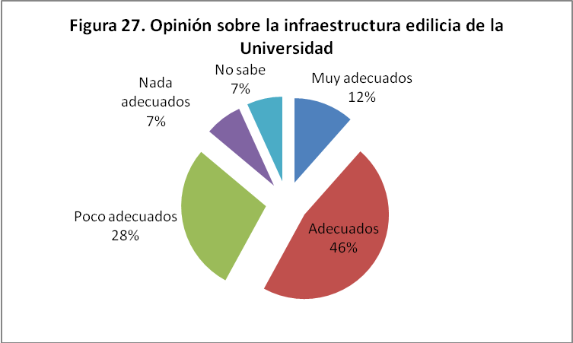
La distribución de respuestas según se tratara de investigadores o becarios se observa en la Figura 28, y según inserción departamental en la Figura 29.
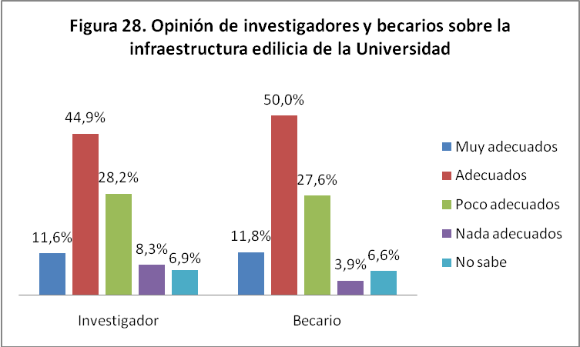
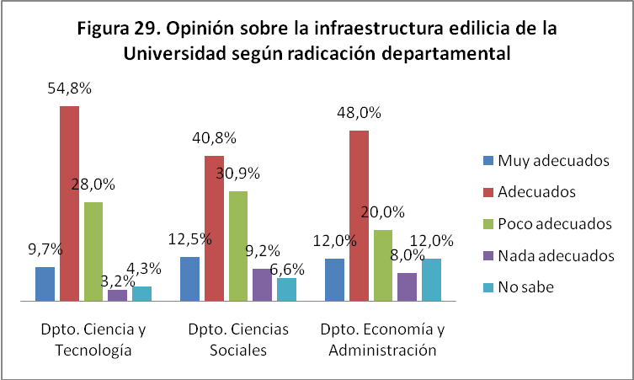
La consulta a investigadores y becarios en relación a las estrategias más adecuadas para financiar la mejora en la infraestructura se muestran en la Figura 30.
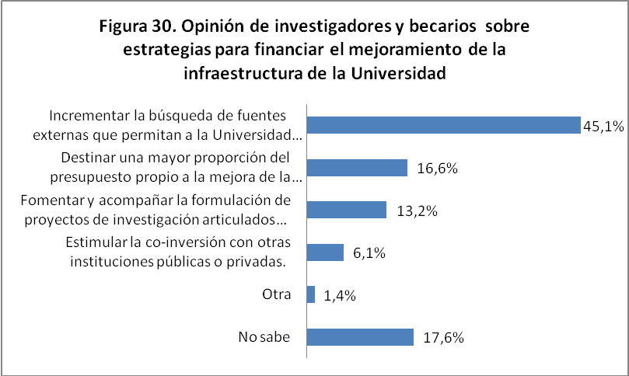
Seguidamente, se pidió a los encuestados que valoraran el equipamiento y los servicios tecnológicos implicados en el desarrollo de la función I+D+i en la UNQ (Figura 31).
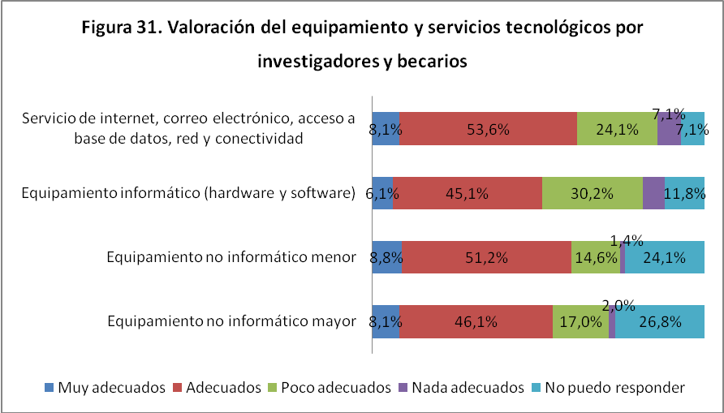
Respecto a las políticas de higiene y seguridad interna, desarrolladas e implementadas en la UNQ, la opinión de investigadores y becarios se muestra en la Figura 32.
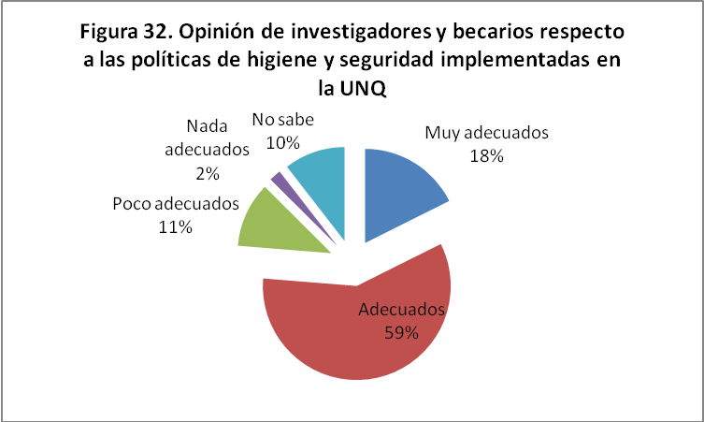
Por otra parte, el 68% de los consultados respondió desconocer la existencia del proyecto de implementación de un Repositorio Institucional Digital de Acceso Abierto (RIDAA-UNQ) que fue aprobado en 2014. En relación a este tema, un 80% de los encuestados considera que deben existir mecanismos de registro, preservación y accesibilidad del material bibliográfico que se adquiere con subsidios de investigación de la Universidad.
Respecto al uso de la Biblioteca Electrónica del MINCyT, el 52% de los encuestados respondió que la utiliza. En la Figura 33 se discriminan las opiniones de investigadores y becarios y en la Figura 34 la distribución de respuestas según radicación departamental.
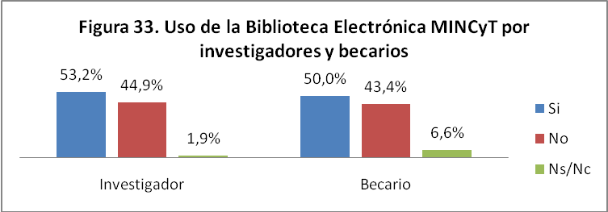
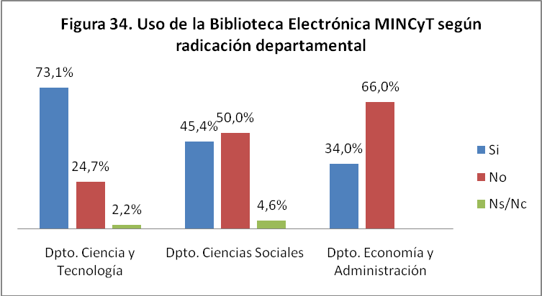
A los usuarios de la Biblioteca se los consultó sobre el mecanismo de acceso desde el nodo UNQ y acerca de los recursos disponibles en la misma en relación a su campo disciplinar (Figura 35).
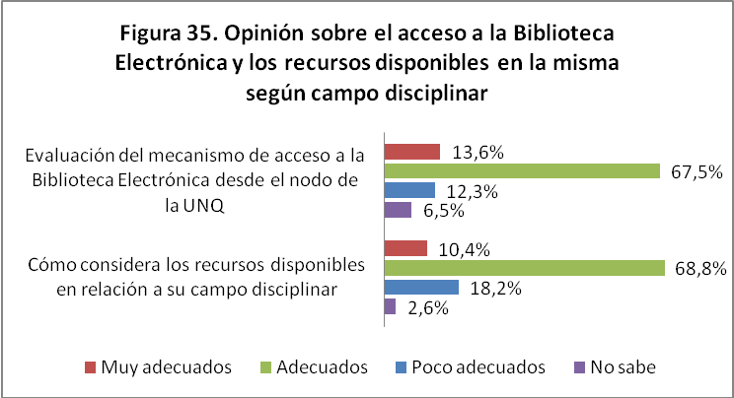

- Actividad en I+D+i y productos
Se consultó la opinión de los encuestados sobre la evolución en la cantidad y calidad de las actividades de I+D y de vinculación y transferencia en la UNQ en los últimos siete años. La opinión de investigadores y becarios se muestra en la Figura 36.
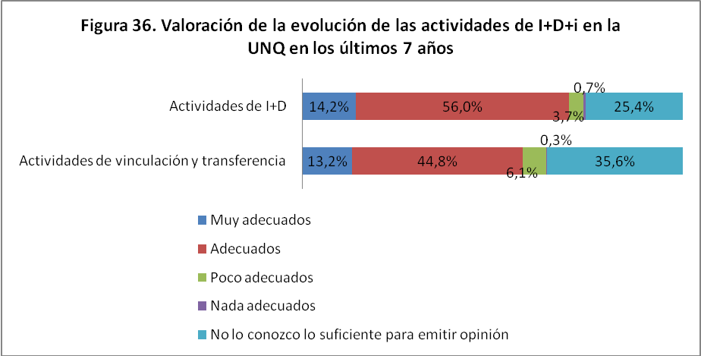

- Articulación de la función I+D+i con el resto de las funciones universitarias
En primer término se solicitó la opinión de investigadores y becarios en relación a la contribución de las actividades de I+D+i en el desarrollo de carreras de grado y posgrado. En la Figura 37 se muestran los resultados globales y en las Figuras 38 y 39 los desagregados entre investigadores y becarios y según radicación departamental.
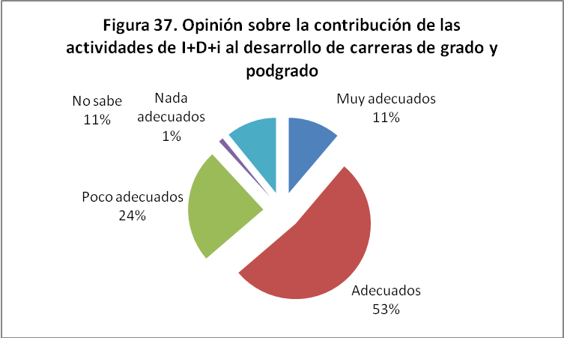
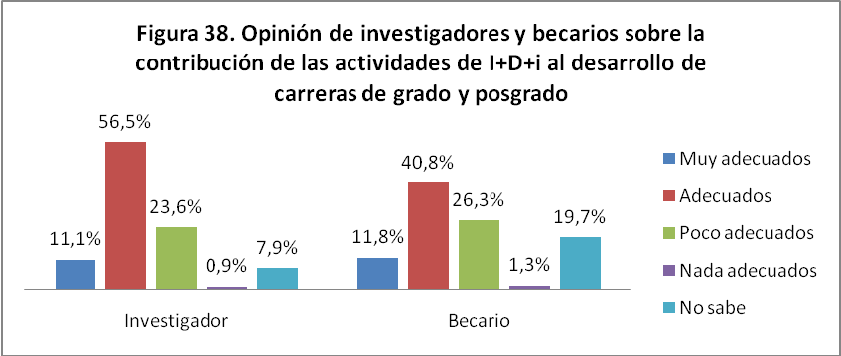
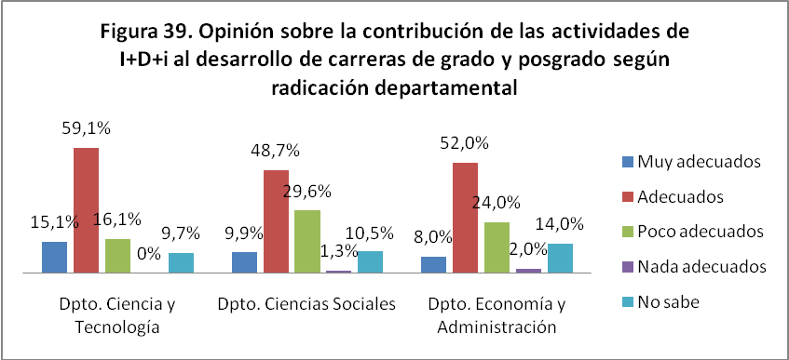
Seguidamente se consultó a los encuestados sobre estrategias para mejorar la articulación de la función I+D+i con las otras funciones universitarias. La Figura 40 muestra las opiniones relacionadas con docencia de grado y posgrado, la figura 41 con transferencia y prestación de servicios y la Figura 42 con las actividades de extensión.
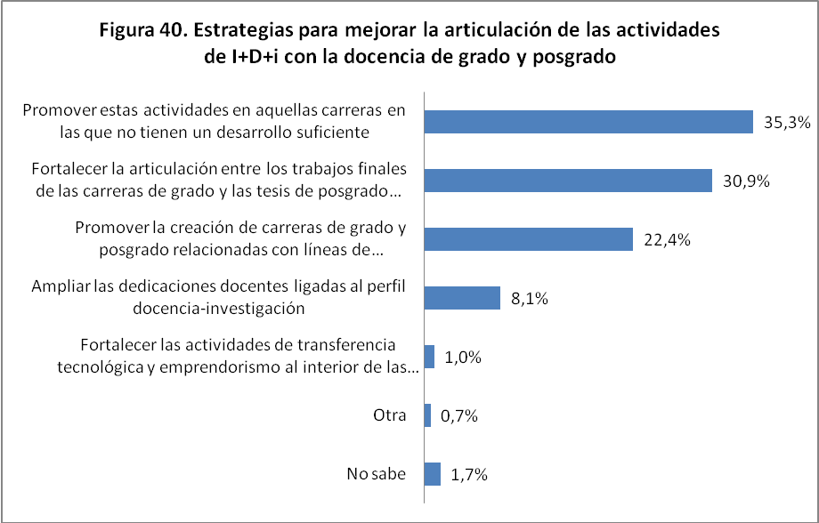
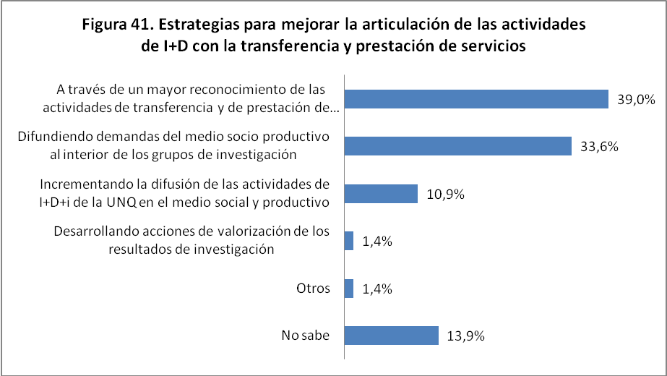
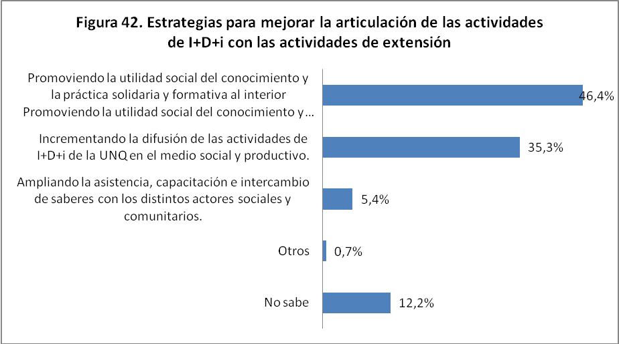

- Relación de la función I+D+i con el contexto regional, nacional e internacional
En este último capítulo se solicitó a los encuestados que valoren la relación de la Universidad, en materia de I+D+i, con otros sectores. En la Figura 43 se muestran las respuestas obtenidas.
